Чеснок очень высокодоходная культура
Создан новый сорт чеснока Лидия

Как известно, родиной чеснока являются страны Центральной и Юго-Западной Азии. Чеснок обладает лекарственными свойствами и высокой питательной ценностью. Его добавляют в различные салаты, блюда и используют при переработке овощей. Чеснок богат углеводами, белками, минеральными солями и витамином С.
Материал и методы
Исследования проводили с 2001 по 2013 год в Центре генофонда и биоресурсов растений Всероссийского селекционно-технологического института садоводства и питомниководства (ФГБНУ ВСТИСП, на момент проведения исследований – МО ВИР им. Н.И. Вавилова) на материале поддержания и изучения генофонда чеснока озимого. Селекция чеснока проводилась методом клонового отбора (к-76) из местных форм и селекционных сортов по зимостойкости, массе зубка, скороспелости, урожайности и лежкости. Все учеты и оценки проводили согласно методикам Государственного сортоиспытания сельскохозяйственных культур (1975) и ВИР.
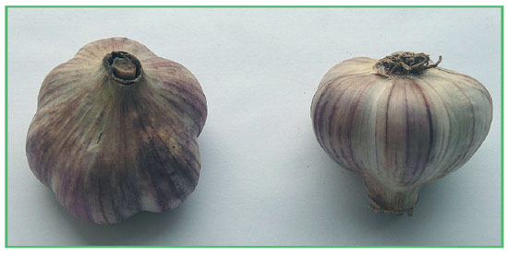
Результаты
Новый сорт чеснока озимого Лидия (назван в честь сотрудника МО ВИР Л.И. Сурковой) получен в результате многолетнего отбора на зимостойкость, массу зубка, урожайность, скороспелость, лежкость, а также по количеству сухого вещества, общего сахара, устойчивости к засухе, по избыточному атмосферному и почвенному переувлажнению и устойчивости к переноспорозу и фузариозу. Селекционный номер – 76.
Схема посадки: 50x7 см. Ежегодно посадка проводится 28 сентября, уборка (в зависимости от погодных условий) – 15–25 июля. Проводится две подкормки: нитроаммофоской или аммиачной селитрой в начале мая и в начале июня. Полив проводится по мере необходимости.
Морфологические и хозяйственно-ценные признаки
Листья у сорта Лидия длиной 50 см, шириной 1,5–2 см, зеленой окраски. Восковой налет средний. Длина стрелки – 70 см, число воздушных луковичек – 6. Луковица округло-плоской формы, индекс – 1,1. Число сухих чешуй – 3, окраска сухих чешуй – сиреневато-фиолетовая. Зубки широкие, 7 штук. Строение простое. Окраска кожистой чешуи – розовая, окраска мякоти – кремовая. Содержание сухого вещества – 41– 43%, общего сахара – 20–24%, у стандарта Юбилейный 07 соответственно – 39–41% и 18–20%. Вкус острый.
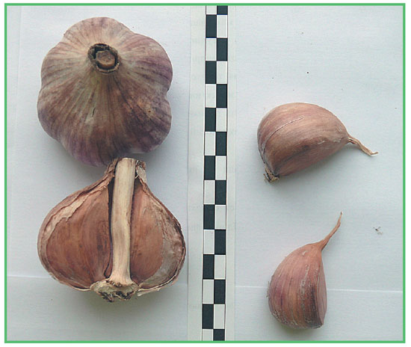
Сорт Лидия является среднеспелым. Перезимовка отличная, стрелкование дружное (стрелки обрываются обычно в середине июня). Период от полных всходов до уборки – 284–293 дня. Пригодность к механизированной уборке и зимостойкость – высокая. Средняя масса товарной луковицы в 2010–2013 гг. – 101,3 г, зубка – 12,5 г. Сорт крупнозубчатый (масса зубка у стандарта – 9,1 г). Средняя урожайность товарных луковиц – 110 ц/га, при урожае стандарта Юбилейный 07 – 94,1 ц/га.
Сорт устойчив к абиотическим и биотическим стрессовым факторам (фузариозу, переноспорозу) и имеет лежкость от 6 до 8 месяцев. Назначение сорта – универсальное.
Сорт чеснока озимого Лидия включен 25.02.2015 г. в Государственный реестр селекционных достижений, допущенных к использованию для возделывания во всех регионах РФ по открытому грунту. Получен патент № 7707. Авторы сорта: Скарюкина Е.В., Темирбекова С.К., Малахова Е.И. и др.
Авторы:
С.К. Темирбекова, Е.В. Скарюкина, Е.И. Малахова
ФГБНУ ВСТИСП

Источник: журнал "Аграрное обозрение", 2016 год

